# 实验十九 Spring Boot定时任务和邮件任务管理

一、定时任务

1．编写定时任务业务处理方法

（1）在service包中新建ScheduledTaskService类

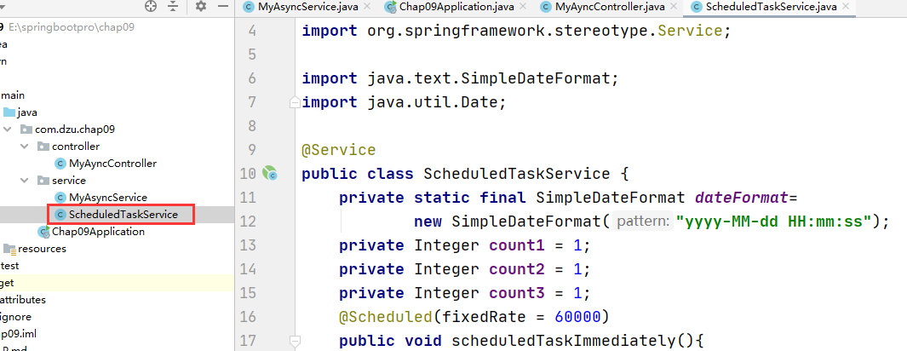

@Service  
**public class** ScheduledTaskService {  
 **private static final** SimpleDateFormat ***dateFormat***=  
 **new** SimpleDateFormat(**"yyyy-MM-dd HH:mm:ss"**);  
 **private** Integer **count1** = 1;  
 **private** Integer **count2** = 1;  
 **private** Integer **count3** = 1;  
 @Scheduled(fixedRate = 60000)  
 **public void** scheduledTaskImmediately(){  
 System.***out***.println(String.*format*(**"fixedRate第%s次执行,当前时间为：%s"**,**count1**++,  
 ***dateFormat***.format(**new** Date())));  
 }  
 @Scheduled(fixedDelay = 60000)  
 **public void** scheduledTaskAfterSleep() **throws** InterruptedException{  
 System.***out***.println(String.*format*(**"fixedDelay第%s次执行,当前时间为:%s"**,  
 **count2**++,***dateFormat***.format(**new** Date())));  
 Thread.*sleep*(10000);  
 }  
 @Scheduled(cron = **"0 * * * * *"**)  
 **public void** scheduledTaskCron(){  
 System.***out***.println(String.*format*(**"cron第%s次执行,当前时间为:%s"**,  
 **count3**++,***dateFormat***.format(**new** Date())));  
 }  
}

（2）开启基于注解的定时任务支持

在项目启动类上添加@EnableScheduling注解

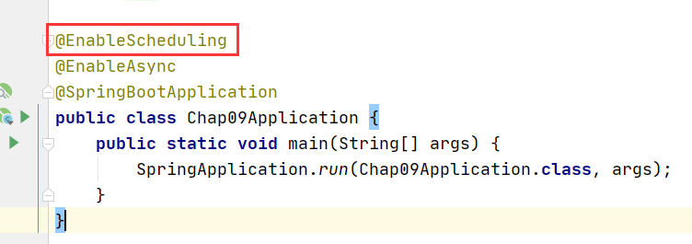

（3）测试

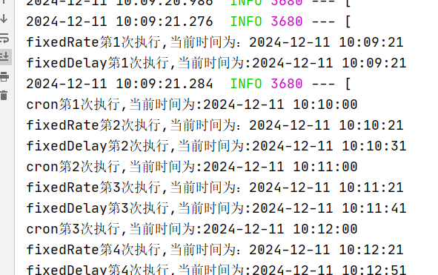

二、邮件任务

1.添加邮件服务依赖启动器

<**dependency**>  
 <**groupId**>org.springframework.boot</**groupId**>  
 <**artifactId**>spring-boot-starter-mail</**artifactId**>  
</**dependency**>

2.添加邮件服务配置

设置邮箱名、密码等

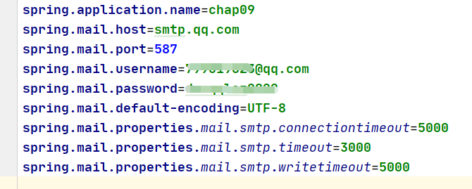

3.定制邮件发送服务

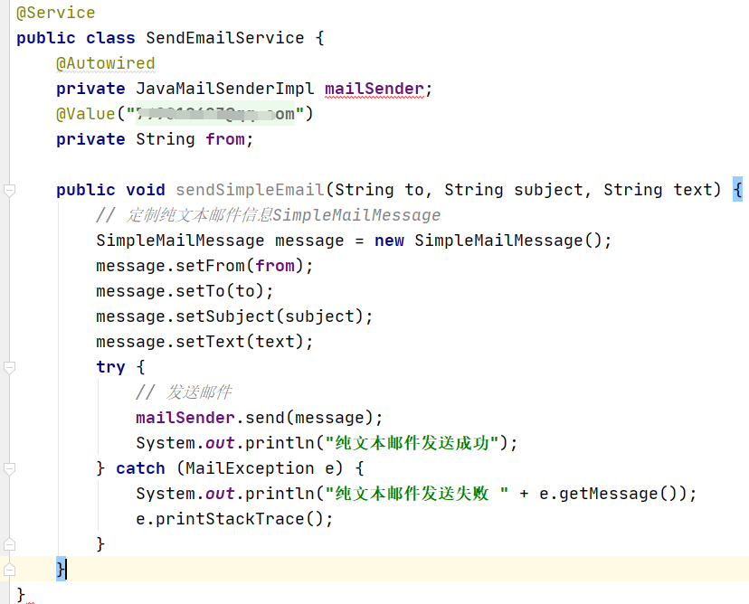

4.测试

没有开启邮箱服务

